**GUÍA DE APRENDIZAJE 6TO BÁSICO TECNOLOGÍA N°1**

|  |
| --- |
| **OBJETIVOS DE APRENDIZAJES** |
| * **Usar software para organizar y comunicar los resultados de investigaciones e intercambiar ideas con diferentes propósitos, mediante: programas de presentación para mostrar imágenes, diagramas y textos, entre otros** * **Reconocer la ubicación de las herramientas básicas del software Power Point.** |

**ITEM I: Presentación de contenidos.**

* + Tema a tratar: **Microsoft Power Point**
  + Contenido: Texto

**Microsoft Power Point**

**1. Qué es una presentación en Power Point**

Power Point es un programa de Microsoft Office para realizar presentaciones que te permite diseñar tus diapositivas con texto e imágenes animadas. **Esta herramienta es una de las más extendidas para crear un apoyo visual dinámico en tus exposiciones, pero tal es su capacidad, que cuando lo dominas, un programa como PowerPoint se convierte en algo mucho más poderoso que un medio para generar tu presentación**, ya que también podrás diseñar tus propias imágenes animadas, logos, banners, trípticos, mapas conceptuales o incluso juegos interactivos.

Antes de empezar, has de saber que la versión que se utiliza para los ejemplos de esta guía es PowerPoint es 2010. No es problema si tienes una versión distinta a esta, ya que la gran mayoría de funciones se realizan de manera muy similar entre las diferentes versiones del programa.

**2.- Elementos de la pantalla inicial de Power Point**

Power Point es una herramienta para realizar apoyos visuales con la que es bastante sencillo familiarizarse, ya que varios de sus elementos son similares a los que podemos encontrar en otros programas de Microsoft Office, como Word o Excel.

**Haremos primero un repaso por todos los elementos de la pantalla inicial de Power Point que podemos encontrar**, de manera que siempre podrás volver a este apartado si no encuentras o no sabes dónde está alguno de los elementos que describamos más adelante.

**Esta es el diseño habitual de la interfaz de Power Point que te encontrarás al abrirlo:**

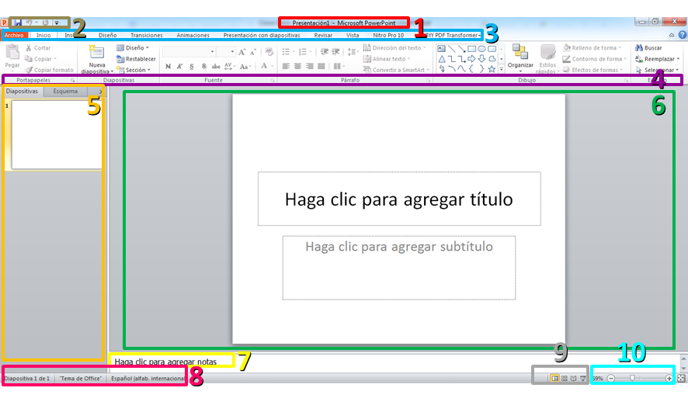

**1.- Barra de título de PowerPoint**

Es la barra que se encuentra en la parte superior de la pantalla y te muestra el título o el nombre del documento Power Point que tienes abierto. Si es proyecto no está guardado bajo ningún título, en la barra aparecerá Presentación1 – Microsoft PowerPoint. Por el contrario, si se trata de un archivo ya guardado, en vez de Presentación1 aparecerá el nombre del documento. La barra de título es meramente informativa, no se puede editar el título del documento desde ella.

**2.- Barra de acceso rápido**

Esta barra se encuentra en la esquina superior izquierda de la pantalla y te muestra elemento de uso común de una forma fácil y rápida de acceder. Por defecto suelen aparecer los botones de Guardar, Deshacer y Rehacer, pero estas opciones son personalizables, de manera que puedes crearte tu propia barra de acceso rápido con los elementos que tú más uses o más necesites que tengan fácil acceso.

**3.- Barra de herramientas Power Point**

También conocida como **Barra de Menú, la barra de herramientas es el panel que te muestra de manera organizada todas las funciones** que puedes realizar en el programa y se encuentra debajo de la Barra de Título.

En la Barra de Herramientas, puedes encontrar diferentes pestañas (Inicio, Insertar, Diseño, Transiciones, Animaciones, Presentación con Diapositivas, Revisar y Vista) que **te ayudan a localizar de manera rápida la variedad de funciones que se agrupan bajo esas categorías**.

**4.-** **Cinta de opciones Powerpoint**

Dentro de la barra de herramientas que acabamos de comentar, se muestran todos los elementos (opciones) con los que puedes trabajar en el programa.

**5.-** **Barra de diapositivas**

Es un panel situado a la izquierda de la pantalla que muestra una miniatura de todas las diapositivas que has creado en ese documento de Power Point, en el orden que las hayas generado. Resulta muy útil para tener una visión global de la organización de tu proyecto y te permite un fácil acceso a las diapositivas para poder seleccionarlas, moverlas, copiarlas, cortarlas, pegarlas o eliminarlas.

**6.- Área de trabajo**

Es la zona central de la pantalla, en la que se muestra la diapositiva que se está utilizando en el momento. Los elementos de una diapositiva (imágenes, texto, formas, etc.), sólo pueden crearse y modificarse si dicha diapositiva está seleccionada y aparece por lo tanto en el Área de Trabajo.

**7.- Panel de Notas**

Situado debajo del Área de Trabajo, el Panel de Notas te permite escribir tus ideas, los conceptos que quieras explicar o cualquier detalle que te cueste recordar mientras ensayas tu presentación. De esta manera, el Panel de Notas te permite tener un fácil y rápido acceso a tus ideas sin necesidad de apuntar las palabras más importantes en un cuaderno o documento aparte.

Ten en cuenta que el Panel de Notas no se muestra nunca en la proyección de las diapositivas, por lo que tu audiencia nunca podrá ver esas notas que tanto te han ayudado a ensayar. Existe un modo para que tus notas sí aparezcan en la pantalla del ordenador que estés utilizando para dar la charla, pero no en las diapositivas proyectadas.

**8.- Barra de Estado**

Se sitúa en la zona inferior de la pantalla y sirve como recordatorio de algunas opciones que hayas seleccionado. Por ejemplo, te indica cuántas diapositivas tiene el archivo y en cuál estás trabajando. También muestra el Tema (ve a la sección Cómo cambiar el diseño de una diapositiva de Power Point para saber más acerca de los Temas de PowerPoint) que se encuentra seleccionado en el documento. Y por último, muestra el idioma seleccionado del documento para realizar correcciones ortográficas.

**9.- Tipos de Vista en Power Point**

Las vistas son las diferentes maneras de poder visualizar tus diapositivas. Puedes acceder a ellas mediante la barra de Vistas situada en la parte inferior derecha de la pantalla, o en la barra de herramientas, haciendo clic sobre Vista.

**A continuación, revisa los siguientes videos que muestran cómo funciona Power Point:**

[**https://www.youtube.com/watch?v=_E_lG8YCMaI**](https://www.youtube.com/watch?v=_E_lG8YCMaI)

[**https://www.youtube.com/watch?v=UzAHubCqyHo**](https://www.youtube.com/watch?v=UzAHubCqyHo)

**ITEM 2: Modelaje / Practica Guiada / Ejemplos.**

**A partir de los contenidos vistos en el texto y los videos complementarios, el estudiante debe identificar las siguientes herramientas (**Debes abrir el programa, y cuando encuentres la herramienta en la imagen, lee para qué sirve: con el mouse colócate sobre el ícono y lee su descripción, así podrás saber para qué sirve):

**LISTADO DE HERRAMIENTAS**

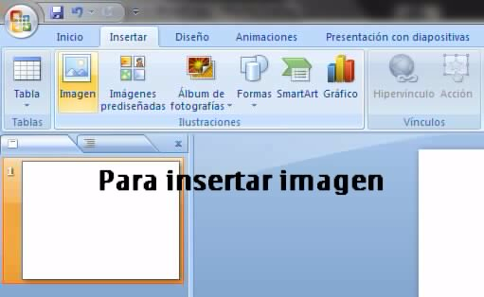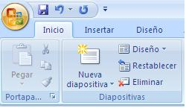

Nueva Diapositiva Guardar Deshacer Insertar imagen

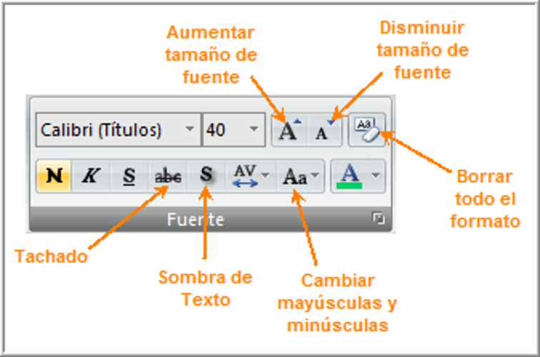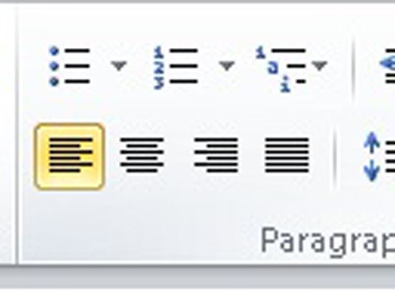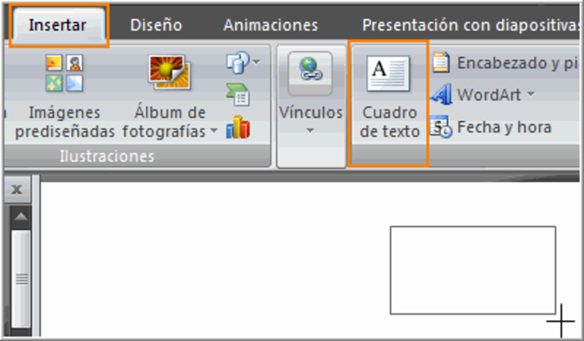

Negrita (oscurecer texto) Subrayar Cuadro de texto Justificar

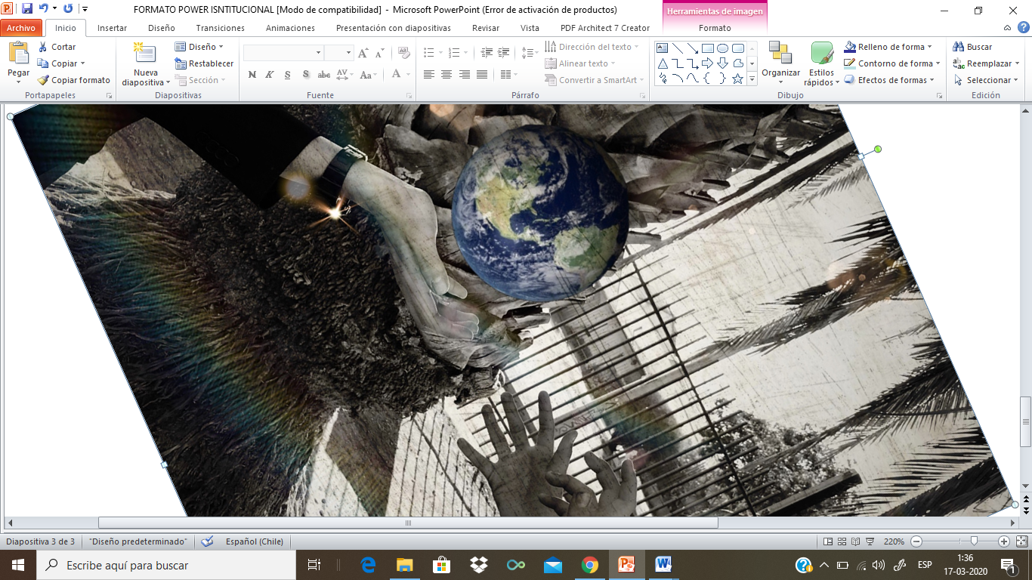

Cortar

El estudiante debe anotar para qué sirven estas herramientas en su cuaderno de tecnología.

**ITEM 3: Practica Independiente / Aplicación / el/la estudiante debe demostrar su aprendizaje.**

A partir de los contenidos vistos, los estudiantes deben crear una presentación en Power Point con 3 diapositivas **acerca de un tema libre que les interese (ej.: deportes, videojuegos, libros, etc.)** utilizando el programa. Esta presentación debe incluir: Título, nombre y curso, desarrollo del tema y una conclusión final. Se deben usar imágenes alusivas al tema para acompañar al texto.

**Esta presentación se entrega mediante correo electrónico dirigido a la profesora entre los días 9 y 10 de abril.**

**6TO A-B** [**profesoraveronicarayito@gmail.com**](mailto:profesoraveronicarayito@gmail.com)**.**